PROTOTYPE SISTEM KONTROL RUMAH PINTAR
MENGGUNAKAN KAMERA BERBASIS
INTERNET OF THINGS (IoT)
Ferella¹, Solmin Paembonan², Hisma Abduh³
^{1,2,3}Teknik Informatika,Fakultas Teknik/Universitas Andi Djemma; Jl. Tandipau, Kota Palopo,Sulawesi Selatan;
Received: xxxx-xx-xx Accepted: xx-xx-xx  Keywords:  Internet of Things (IoT), smart home, control system, camera, motion detection.  Corespondent Email:  fherellaparman@gmail.com | Abstark. Kemajuan teknologi Internet of Things (IoT) telah membuka peluang besar dalam pengembangan sistem rumah pintar yang lebih cerdas dan efisien. Penelitian ini bertujuan untuk merancang dan membangun sebuah prototipe sistem kontrol rumah pintar menggunakan kamera berbasis IoT. Sistem ini mengintegrasikan perangkat keras, seperti modul kamera dan mikrokontroler, dengan aplikasi berbasis web atau seluler untuk memantau dan mengontrol perangkat rumah secara real-time. Fitur utama dari sistem ini meliputi pemantauan visual melalui kamera, deteksi gerakan, dan notifikasi otomatis ke pengguna jika terdeteksi aktivitas mencurigakan. Sistem juga memungkinkan pengguna untuk mengontrol perangkat rumah seperti lampu, kipas angin, atau pintu melalui koneksi internet, baik secara manual maupun otomatis berdasarkan data dari kamera. Teknologi yang digunakan mencakup protokol komunikasi IoT (seperti MQTT atau HTTP) dan pemrosesan gambar untuk meningkatkan keamanan dan kenyamanan. Hasil pengujian menunjukkan bahwa sistem prototipe mampu memberikan respons cepat terhadap input pengguna dan deteksi kamera, serta memastikan keamanan data melalui enkripsi. Dengan demikian, prototipe ini dapat menjadi langkah awal dalam mengembangkan solusi rumah pintar yang lebih cerdas, aman, dan mudah diakses bagi masyarakat luas.
 | Abstract. The advancement of Internet of Things (IoT) technology has opened significant opportunities in developing smarter and more efficient smart home systems. This research aims to design and develop a prototype of a smart home control system using a camera based on IoT. The system integrates hardware, such as camera modules and microcontrollers, with web- or mobile-based applications to monitor and control home devices in real time. The main features of this system include visual monitoring through cameras, motion detection, and automatic notifications to users when suspicious activities are detected. The system also enables users to control home devices, such as lights, fans, or doors, via internet connections, either manually or automatically based on data from the camera. The technologies utilized include IoT communication protocols (such as MQTT or HTTP) and image processing to enhance security and convenience. Testing results demonstrate that the prototype system can respond quickly to user inputs and camera detection while ensuring data security through encryption. Therefore, this prototype serves as an initial step in developing smarter, safer, and more accessible smart home solutions for the broader community.

PENDAHULUAN
Seringkali rumah ditinggal oleh penghuninya untuk bepergian seperti bekerja, ke sekolah, ke kantor ataupun keperluan lainnya. Rumah yang kosong penghuni pada umumnya kurang memiliki keamanan yang dapat di andalkan. Tingginya angka kriminalitas di Indonesia merupakan salah satu akibat dari krisis ekonomi, tentunya Tindakan kejahatan semakin banyak dilakukan, terutama dalam hal pencurian dan perampokan. Pemaparan dari hasil tugas akhir yang bertujuan untuk merancang sistem kontrol rumah pintar menggunakan kamera serta NodeMCU sebagai pusat pengontrolan[1],
Sistem merupakan kumpulan komponen yang saling terhubung dan bekerja bersama untuk mencapai tujuan. Ia terdiri dari masukan, pengolahan, dan keluaran, yang sering digambarkan melalui model matematika. Sistem juga dapat dianggap sebagai jaringan prosedur yang bekerja bersama untuk mencapai sasaran tertentu[2].
Penggunaan konsep rumah cerdas dalam bidang sekuriti meningkat cukup signifikan akhir-akhir ini. Salah satu bidang yang menjadi perhatian adalah penggunaan teknologi biometric sidik jari untuk Sistem otentikasi, misalnya otentikasi untuk masuk ke dalam rumah. Ini bertujuan untuk menjelaskan sebuah Prototype baru untuk otomasi dan keamanan pintu rumah yang mengkombinasikan teknologi biometric sidik jari dan Arduino. Diharapkan sistem ini membantu meningkatkan keamanan dan kenyamanan para penghuni rumah dengan instalasi yang mudah dan biaya yang murah [3].
Kunci memiliki peranan penting dalam sebuah keamanan pintu yang merupakan akses untuk memasuki sebuah ruangan. Seperti Pintu rumah jabatan pendeta GPIL Jemaat Lalong yang masih menggunakan kunci manual untuk membuka dan menutup pintu rumah. Karena kegiatan pendeta biasanya padat dan sering meninggalkan rumah untuk pelayanan, maka dari itu penulis tertarik untuk membuat sebuah sistem keamanan pintu menggunakan sidik jari yang dapat di kontrol melalui handphone secara realtime. Salah satu bidang yang menjadi perhatian adalah penggunaan teknologi biometric sidik jari untuk sistem keamanannya. Ini bertujuan untuk menjelaskan sebuah prototype untuk otomasi dan keamanan pintu rumah yang mengkombinasikan teknologi biometric sidik jari dan Arduino. Diharapkan sistem ini membantu meningkatkan keamanan dan kenyamanan para penghuni rumah dengan instalasi yang mudah dan biaya yang murah.
Berdasarkan latar belakang di atas, dibutuhkan sebuah System alat kontrol rrumah menggunakan kamera, maka peneliti tertarik mengambil judul “Prototype Sistem Alat Kontrol Rumah Pintar Menggunakan Kamera Berbasis Internet of things”.

TINJAUAN PUSTAKA

Prototype
Model Prototype merupakan metode pengembangan sistem dimana hasil analisis dari bagian-bagian sistem langsung diterapkan kedalam sebuah model tanpa menunggu seluruh sistem selesai. Metode prototyping bertujuan untuk smendapatkan gambaran aplikasi yang akan dibangun melalui rancangan aplikasi Prototype terlebih dahulu kemudian akan dievaluasi oleh user[4].
Prototype merupakan salah satu model yang digunakan untuk mensimulasikan sebuah program oleh developer kepada pengguna untuk me rototype adalah skalabilitas, model, ataupun standar ukuran yang dibentuk berdasarkan suatu skema rancangan sistem. Tujuannya sendiri adalah untuk menguji proses kerja dan juga konsep dari sebuah produk sebelum diedarkan. mahami program yang sesuai dengan kebutuhan pengguna tersebut[5].

Rumah Pintar
Rumah pintar (Smart home) adalah aplikasi gabungan antara teknologi dan pelayanan yang dikhususkan pada lingkungan rumah atau gedung dengan fungsi tertentu yang bertujuan untuk meningkatkan keamanan, efesiensi dan kenyamanan penghuninya. Sistem rumah pintar (Smart home) biasanya terdiri dari perangkat monitoring, perangkat kontrol dan otomatis ada beberapa perangkat yanf dapat diakses menggunakan komputer maupun handphone[6].
Definisi rumah pintar secara luas adalah rumah yang dilengkapi oleh sistem yang terintegrasi dengan peralatan-peralatan rumah yang dapat dikendalikan dan dimonitoring dari jarak jauh. Pada perkembangan tersebut, menghadirkan teknologi yang mampu memudahkan kehidupan manusia. Saat ini permintaan akan teknologi yang bisa membuat kehidupan menjadi lebih mudah sangat tinggi. Dengan permintaan itu muncul ide membangun suatu sistem kendali rumah pintar[7].
Smart home adalah salah satu dari sistem pengedali rumah yang mememberikan kenyamanan kepada pemilik rumah untuk mengendalikan peralatan elektronik menggunakan android. Konsep dari Smart home adalah sebuah sistem yang ditujukan untuk rumah agar kita dapat tinggal dengan nyaman. Konsep ini dapat diterapkan dengan mengatur peralatan elektronik pada rumah kita. Dengan pengembangan teknologi kita dapat mengambil keuntungan dari android sebagai home controller[8].

NodeMCU ESP8266
NodeMCU ESP8266 merupakan platform berbasis IoT yang bersifat opensource. Terdiri dari perangkat keras berupa System On Chip ESP8266. NodeMCU telah mengalami 3 kali upgrade. Perangkat yang kita pakai adalah NodeMCU versi ke 3 (V1.0) dimana memiliki kemampuan yang lebih baik dari versi sebelumnya.Gambar 1.NodeMCU ESP 8266 V3[9].
NodeMCU ESP 8266 merupakan sebuah modul yang terdiri dari NodeMCU dan mikrokontroler ESP 8266. Dalam board ini NodeMCU dan ESP 8266 langsung di letakkan dalam satu tempat sehingga kita tidak perlu membelinya terpisah ataupun merangkainya lagi, ESP8266 dirancang agar Wi-Fi terintegrasi secara langsung, sehingga ESP8266 tidak memerlukan modul Wi-Fi[10].

Relay
Relay merupakan jenis golongan saklar yang dimana beroperasi berdasarkan prinsip elektromagnetik yang dimanfaatkan untuk menggerakan kontaktor guna menyambungkan rangkaian secara tidak langsung. Tertutup dan terbukanya kontaktor disebabkan oleh adanya efek induksi magnet yang dihasilkan dari kumparan induktor yang dialiri arus listrik. Relay selalu membutuhkan arus listrik dalam pengoperasiannya[11].

Internet Of Things (IoT)
Internet Of Things (IoT) merupakan kombinasi dalam suatu jaringan yang terhubung dalam mesin, atau perangkat device lainnya yang mengirim dan menerima data melalui koneksi jaringan[12].
Internet Of Things merupakan suatu deskripsi dari jaringan fisik atau things yang dapat dihubungkan dengan menggunakan sensor, software dan juga teknologi lain dengan tujuan agar bisa terhubung dan menukarkan data antar divisi dan sistem lain yang menggunakan internet[13].

Sensor Sidik Jari (Fingerprint Scanner)
Sensor fingerprint adalah perangkat elektronik yang menggunakan sensor pemindaian untuk menemukan sidik jari seseorang guna verifikasi identitas. Sensor fingerprint akan merekam data sidik jari untuk pertama kalinya sebagai referensi. Setelah itu, data sidik jari akan disimpan dalam database. Ketika seseorang ingin menggunakan sensor fingerprint untuk mengakses perangkat, maka akan ditelusuri ulang sidik jari orang tersebut agar sesuai dengan data sidik jari yang ada pada database[14].

Selenoid Door Lock
Menuut Riyanto, (2019) kunci solenoid adalah kunci elektronik yang bisa dikontrol. Cara kerja solenoid ini menggunakan sistem magnetik, bagaimana jika Anda mendapatkan listrik DC kunci pintu ini akan bereaksi untuk menarik setrika yang berfungsi sebagai kunci dan akan melepaskannya lagi jika arus DC menghilang atau tidak mengalir lagi[15].

Modul Kamera ESP32
ESP32-CAM merupakan mikrokontroler yang dapat deprogram dengan buil-in WiFi dan Bluetooth, dengan tambahan 4MB RAM eksternal ESP32-CAM memiliki modul camera ukuran kecil yang sangat kompetitif yang dapat beroperasi secara independent. ESP32-CAM dapat digunakan secara luas di berbagai aplikasi IoT[16].
Esp32 cam adalah board pengembangan dengan chip Esp32 s, kamera OV2640, beberapa GPIO untuk menyambungkan periferal dan slot kartu microSD yang dapat berguna menyimpan foto yang diambil dengan kamera atau menyimpan file untuk disajikan kepada klien. Ini memungkinkan anda untuk mengatur server web streaming video, membangun kamera pengintai terintregasi dengan sistem otomasi rumah, melakukan deteksi dan pengenalan wajah, dan banyak aplikasi lain di bidang Smart Home dan Internet of Things (IoT)[17].

Liquid Crystal Display (LCD 16 x 2)
LCD (Liquid Cristal Display) adalah salah satu jenis Display elektronik yang dibuat dengan teknologi CMOS logic yang bekerja dengan tidak menghasilkan cahaya tetapi memantulkan cahaya yang ada di sekelilingnya terhadap front-lit atau mentransmisikan cahaya dari backlit. LCD (Liquid Cristal Display) berfungsi sebagai penampil data baik dalam bentuk karakter, huruf, angka ataupun grafik. Komponen ini memiliki 16 pin, yang dapat digunakan untuk menampilkan 2 x 16 karakter. Posisi dan fungsi pin pada LCD (Liquid Cristal Display).

Flowchart
Flowchart adalah adalah alur kerja dari suatu proses terhadap sistem yang telah dibuat agar dapat dengan mudah untuk dipahami dan dijelaskan dengan simbol-simbol tertentu yang menggambarkan urutan proses secara mendetail dan hubungan antara suatu proses (instruksi) dengan proses lainnya dalam suatu program[18].

Blynk
Blynk adalah platform aplikasi yang dapat diunduh secara gratis untuk iOS dan Android yang berfungsi mengontrol Arduino, Raspberry Pi dan sejenisnya melalui Internet. Blynk dirancang untuk Internet of Things dengan tujuan dapat mengontrol hardware dari jarak jauh,dapat menampilkan data sensor, dapat menyimpan data, visual dan melakukan banyak hal canggih lainnya[19].

Software Arduino IDE
Menurut Setiadi, (2022) Arduino IDE adalah software yang disediakan dalam penulisan listing program yang telah disediakan oleh developer Arduino. Pada perancangan perangkat lunak akan menggunakan Software Arduino IDE digunakan untuk menuliskan listing program dan menyimpannya dengan file yang berekstensi .pde, Arduino sebagai media yang digunakan untuk mengupload program dalam sebuah mikrokontroler, sehingga mikrokontroler dapat bekerja sesuai dengan apa yang telah diperintahkan[20].

Penelitian Relevan
Sistem Kontrol Rumah Pintar Menggunakan Arduino Uno Berbasis Android dibuat oleh unaedy Okky Adrijanto (2020), menerangkan bahwa merancang suatu sistem kendali Rumah Pintar yang dimana dapat mempermudah aktifitas manusia ketika berada dalam rumah seperti menyalakan dan mematikan lampu, membuka dan menutup pintu rumah serta garasi, membuka dan menutup kran air, dll,

METODE PENELITIAN
Penelitian ini menggunakan metode prototype

Prosedur Penelitian
Metode pengembangan dalam merancang sistem alat kontrol rumah pintar menggunakan kamera berbasis Internet of things adalah metode Prototype. Metode Prototype merupakan bentuk model sistem yang belum utuh menjadi sebuah hasil desain. Ia dibuat sebagai keperluan untuk berkomunikasi dengan calon pengguna, dan perancangan berfokus pada "listen to customer". Dengan demikian dalam proses pembuatan modelnya, antara pengembang dengan customer lebih banyak berkomunikasi (feed back) terkait perancangannya.
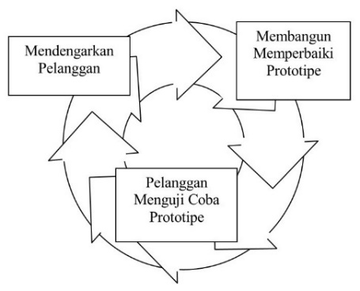
Gambar 1 Metode Waterfal
Metode Prototype memiliki tiga tahapan sebagai berikut:
- Pada tahap pertama yaitu “Mendengarkan
Pelanggan” yang merupakan proses komunikasi pengguna dengan pengembang yang dapat lansung diterapkan sesuai dengan keinginan pengguna.
- Selanjutnya masuk tahap “Membangun
Memperbaiki Market” yaitu pembuatan pemodelan setengah jadi.
- Pada tahap ketiga adalah “Uji Pelanggan
Mengendalikan Market” yang merupakan suatu kegiatan pengujian program yang dilakukan oleh customer. Apabilah terdapat keinginan pengguna yang belum tercapai atau ada bagian yang ingin ditambahkan dari system yang dikembangkan maka aktivitas kembali dilanjutkan ke tahap semula yaitu “Listen to Customer”.
Langkah – langkah dari metode diatas juga dapat digambarkan dalam diagram alir berikut:

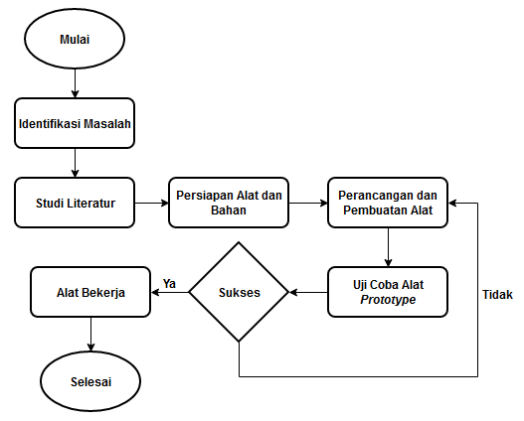
Gambar 2 Diagram Alir Penelitian
Dari gambar di atas diagram alir penelitian dapat dijelaskan sebagai berikut:
- Mulai dan pada tahapan pertama yaitu
dentifikasi masalah merupakan proses tahapan yang paling penting dan bertujuan untuk menguraikan serta menganalisa masalah yang nantinya akan menentukan kualitas dari penelitian.
- Pada tahapan kedua yaitu studi literatur,
studi literatur adalah memahami serta mempelajari teori yang masih relevan dan berhubungan terakit masalah yang akan nantinya diselesaikan. Teori yang relevan untuk memecahkan masalah tersebut kebanyakan berada di internet dan berbagai sumber lain seperti buku, jurnal atau. Studi literatur dilakukan untuk mendapatkan pemahaman untuk pemecahan masalah yang nantinya akan diselesaikan.
- Pada tahap ketiga peneliti menyiapkan
perangkat lunak dan perangkat keras yang akan di gunakan untuk merangkai alat. Adapun perangkat lunak dan perangkat keras yang digunakan yaitu:
- Perangkat Lunak (Software)
- Aplikasi Arduino IDE
- Aplikasi Fritzing
- Sistem Operasi Windows 10
- Drawio
- Aplikasi Blynk
- Perangkat Keras (Hardware)
- Laptop Acer
- Nodemcu ESP8266
- LCD 16x2 (Liquid Crystal Display)
- Modul Sensor Sidik Jari (Fingerprint)
- LCD (Liquid Crystal Display I2C 16x2)
- Relay
- Pada tahap ke empat perancangan dan pembutan alat.Dalam perancangan dan pembuatan alat ini terdapat dua bagian perangkat yang dibutuhkan yaitu perangkat keras (Hardware) dan perangkat lunak (Software):
- Perangkat keras (Hardware) yang akan digunakan berikut perancangan perangkat keras (Hardware) yang akan digunakan :
- NodeMCU ESP8266, sebagai platform IoT yang bersifat Opensource Sensor Fingerprint, sebagai pendeteksi sidik jari.
- LCD, untuk menampilkan pesan benar & salah sidik jari.
- Selenoid Door Lock sebagai pengunci pintu secara elektronik
- Relay, sebagai penghubung dan pemutus arus listrik.
- Perangkat lunak (Software) dimana peneliti membuat program yang akan di implementasikan ke dalam mikrokontroler. Hal ini dilakukan agar program yang telah dirancang dapat mengatur system kerja hardware sesuai dengan perancangan dan bahasa pemograman yang digunakan Arduino IDE.
- Tahap selanjutnya adalah pengujian alat.
Selama tahap pengujian alat ini, operasi ini akan dilakukan untuk mengetahui apakah alat yang dibuat sudah beroperasi sesuai rencana. Jika dalam proses pengujian alat berhasil maka alat bekerja, apabila tidak memenuhi rencana semula maka akan kembali ketahap perancangan dan pembuatan alat.

Metode Pengumpulan Data
Berikut merupakan metode pengumpulan data yang digunakan dalam penelitian ini diantaranya adalah:
- Metode Literatur
Tahap ini merupakan tahap pencarian informasi yang didapatkan dari buku, dan materi – materi lain yang berhubungan yang didapat dari internet.
- Uji Coba dan Evaluasi
Pada tahap ini dilakukan uji coba terhadap alat yang telah dibuat, tujuannya untuk menguji apakah alat yang sudah dibuat sudah sesuai dengan yang diharapkan, dan untuk melihat apakah masih terdapat kesalahan-kesalahan pada sistem alat yang dibuat untuk bisa dievaluasi.
Gambar 4 Desain Gambar Alat

Perancangan dan Analisis Sistem
- Perancangan Sistem
Perancangan system dilakukan sebagai langkah awal sebelum terbentuknya suatu system beserta rangkaian elektronik pendukungnya yang siap untuk direalisasikan. Hal ini dilakukan agar system yang dibuat dapat berjalan sebagaimana mestinya. Perancangan system yang akan dilakukan seperti gambar 3.3 sebagai berikut meliput:
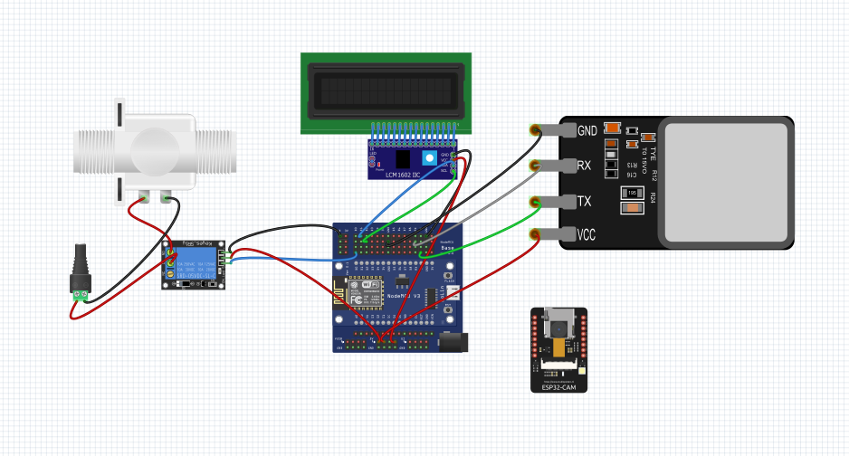
Gambar 3 Rangkaian Skematik
Rangkaian diatas merupakan rangkaian pemroses data yang diterima dari modul sensor Fingerprint atau sidik jari. Data input yang didapat dan diberikan kepada mikrokontroler NodeMCU ESP8266 yang dimana telah diisi dengan program pada Arduino IDE. Pada rangkaian ini sensor Fingerprint berfungsi sebagai sensor mendeteksi sidik jari yang dimana jika sidik jari yang sudah terdaftar sebelumnya akan diterima aksesnya oleh NodeMCU sehingga NodeMCU akan mengirim perintah ke LCD dan Relay. LCD akan menampilkan tulisan akses diterima dan. Selenoid befungsi penggerak pengunci pintu, Selenoid akan bekerja jika sudah diberikan arus listrik kepada Relay yang dikontrol oleh Arduino Uno
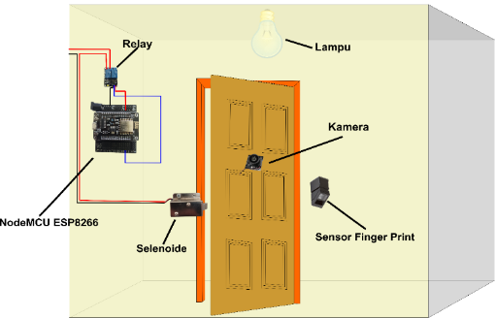
- Desain Alat

Berikut adalah penjelasan secara lengkap dari Gambar 3.4 sebagai berikut:
- Menggunakan satu buah NodeMCU ESP8266 yang berfungsi sebagai mikrokontrolernya.
- Menggunakan satu buah sensor Finger Print yang berfungsi sebagai sensor sidik jari untuk membuka kunci pintu.
- Menggunakan satu buah Relay yang berfungsi sebagai pemutus dan penghubung arus listrik untuk menghidupkan dan mematikan selenoide pengunci pintu.
- Menggunakan kamera untuk mengambil gambar pada saat ada yang ingin membuka pintu dengan sidik jari yang tidak terdaftar.
- Sistem Kerja Alat
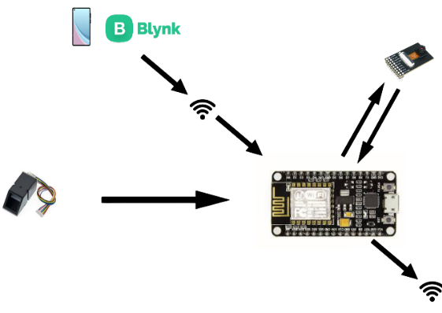
Gambar 5 Sistem Kerja Alat
Berikut adalah penjelasan secara lengkap dari Gambar 3.5 sebagai berikut: Sensor fingerprint (sensor sidik jari) akan mendeteksi sidik jari seseorang yang kemudian hasil pembacaan dari sensor finger print akan di kirimkan ke nodeMCU ESP8266, jika data sidik jari itu sesuai dengan data sidikjari yang telah didaftarkan sebelumnya maka solenoid pengunci pintu akan terbuka dan sebaliknya jika data sidik jari tidak sesuai makan ESPCAM akan aktif secara otomatis dan mengambil gambar seseorang yang mencoba untuk membuka pintu tersebut dan kemudian akan dikirmkan ke telegram.

HASIL DAN PEMBAHASAN

Analisa Sistem
Prototype Sistem Alat Kontrol Rumah Pintar Menggunakan Kamera Berbasis Internet of Things (IoT) adalah sebuah alat yang memungkinkan pengguna untuk mengetahui, memonitoring dan mengontrol rumah menggunakan kamera. Dalam merancang dan membangun alat tersebut dibutuhkan beberapa komponen elektronik dan perangkat lunak yang dirancang khusus menghubungkan komponen elektronik dengan jaringan internet. Berikut adalah beberapa komponen yang dibutuhkan untuk membangun alat control rumah pintar menggunakan kamera berbasis Internet Of Things (IoT).

Perancangan
Berikut ini merupakan langkah – langkah dalam merancang sebuah Prototype Sistem Alat Kontrol Rumah Pintar Menggunakan Kamera Berbasis Internet of Things (IoT):
- Perangkat Keras
- Perancangan NodeMCU dan ESP32-CAM
Pengaturan pin diperlukan sebagai jalur komunikasi antara esp32-cam dan mikrokontroller NodeMCU sebagai kamera monitor, mikrokontroller NodeMCU dan esp32-cam digambarkan pada gambar dibawah ini:
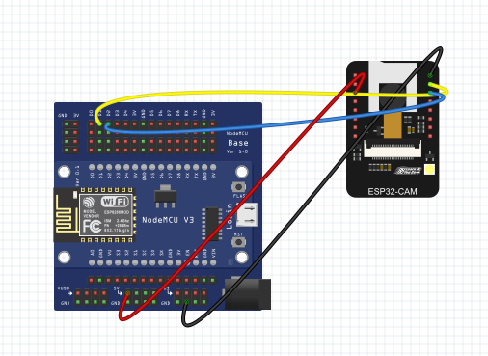
Gambar 6 Rangkaian NodeMCU dan ESP32-CAM
Table 1 Pin Nodemcu32 dan ESP32-CAM
NodeMCU | ESP32-CAM
VCC | VCC
RX | RX
TX | T X
GND | GND

- Perancangan NodeMCU dan Fingerprint Scanner.
Pengaturan pin diperlukan sebagai jalur komunikasi antara fingerprint scanner dan mikrokontroller NodeMCU untuk mendeteksi sidik jari, mikrokontroller NodeMCU dan fingerprint digambarkan pada gambar dibawah ini:
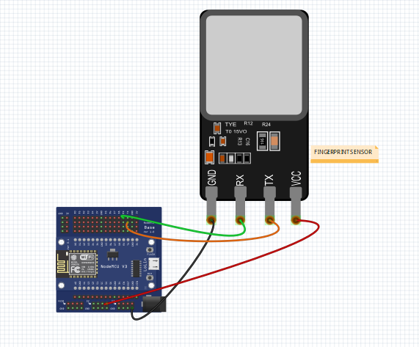
Gambar 7 Rancangan NodeMCU dengan Fingerprint
Tabel 2. Pin Nodemcu dan Fingerprint
NodeMCU | Fingerprint
3.3v (VCC) | VCC
D8 | RX
D7 | T X
GND | GND

- Perancangan NodeMCU dan Relay
Pengaturan pin diperlukan untuk berfungsi sebagai jalur komunikasi antara Modul relay dan mikrokontroller. Hubungan antara kedua komponen utama penyusun sistem kendali, mikrokontroller NodeMCU dan modul relay digambarkan pada gambar di bawah ini.
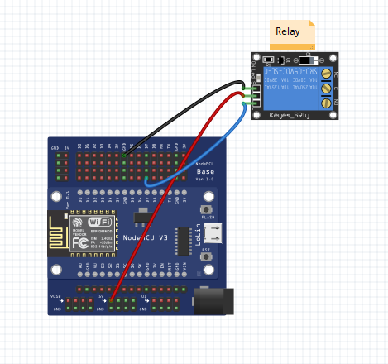
Gambar 8 Rangkaian NodeMCU dan Relay
Tabel 3 Pin NodeMCU dan Relay
NodeMCU | Modul Relay
5V | VCC
D5 | IN 1
D6 | IN 2
GND | GND

- Perancangan LCD 16x2 dan NodeMCU
Pengaturan pin diperlukan sebagai jalur komunikasi antara LCD dan mikrokontroller NodeMCU untuk menampilkan hasil pendeteksian sidik jari, mikrokontroller NodeMCU dan LCD digambarkan pada gambar dibawah ini.
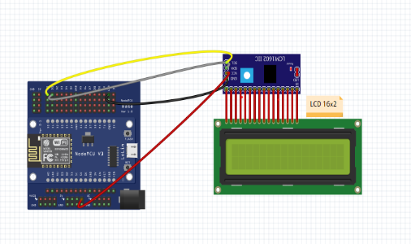
Gambar 9 Rangkaian NodeMCU dan LCD 16x2
Table 4 Pin NodeMCU ke LCD 16x2
NodeMCU | LCD 16x2
5V | VCC
D1 | SDA
D2 | SCL
GND | GND

- Perancangan Selenoid dan NodeMCU.
Pengaturan pin diperlukan sebagai jalur komunikasi antara Selenoid dan mikrokontroller NodeMCU untuk mengontrol selenoid, mikrokontroller NodeMCU dan Selenoidt digambarkan pada gambar dibawah ini.
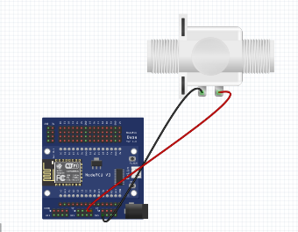
Gambar 10 Rangkaian NodeMCU dan Selenoid
Table 5 Pin NodeMCU dan Selenoid
NodeMCU | Selenoid
12V | VCC
GND | GND

- Perangkat Lunak
Cara memasang perangkat lunak untuk pertama kali adalah dengan mengujungi situs resmi blynk di https://blynk.cloud/, kemudian membuat akun. Setelah selesai membuat akun, anda diarahkan ke menu dashboard di blynk.
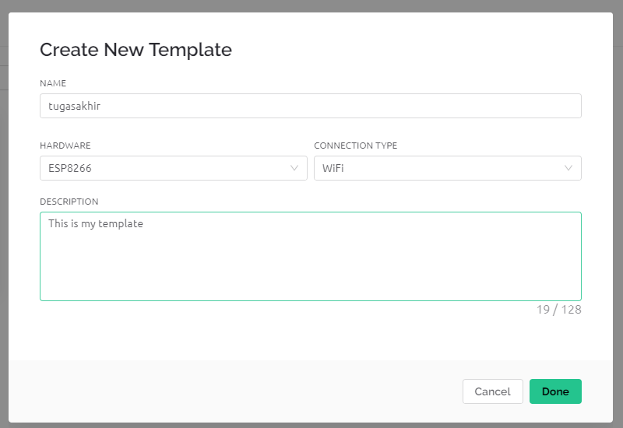
Gambar 11 Membuat Template Blynk
Setelah mengisi mikrokontroller yang digunakan, anda akan melihat tampilan seperti yang terlihat pada gambar dibawah ini. Selanjutnya, Anda dapat menyalin blynk token dan device name dari tampilan tersebut.
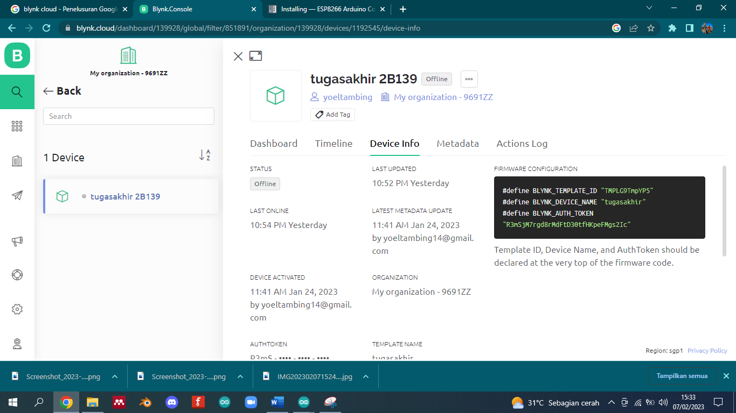
Gambar 12 Template Id dan Token
Setelah selesai beralihlah ke smartphone android untuk menambahkan widget yang dibutuhkan.
- Instalasi Sistem
Setelah merakit perangkat keras dan mengkonfigurasi di website dan aplikasi blynk, langkah selanjutnya adalah menulis program agar system yang direncanakan dapat berjalan. Sebelum menulis kode program, penulis memasang beberapa library pada software Arduino IDE. Beberapa library yang dibutuhkan antara lain board manager nodemcu. Jika menggunakan Arduino IDE Versi 1.8.19, maka board manager nodemcu belum termasuk dalam software tersebut dan harus dipasang secara manual. Untuk memasang board manager Nodemcu secara manual, penulis mengikuti langkah – langkah pada gambar dibawah ini. Langkah pertama yang perlu dilakukan adalah mengunjungi dokumentasi esp32 di https://Arduino -esp32.readthedocs.io/.
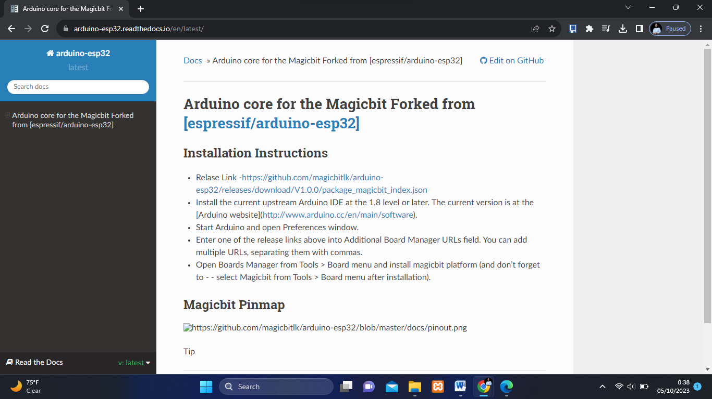
Gambar 13 Dokumentasi Esp32
Setelah mengujungi dokumentasi esp32 masuk pada menu board manager kemudian salin url berikut: https://Arduino .esp32.com/stable/package_esp8266.com_index.json.
Gambar 14 Board Manager NodeMCU
Kemudian paste pada kotak Additional Boards Manager urls ini dilakukan agar board nodemcu bisa terdeteksi pada board manager.
Gambar 17 Alat yang di rancang
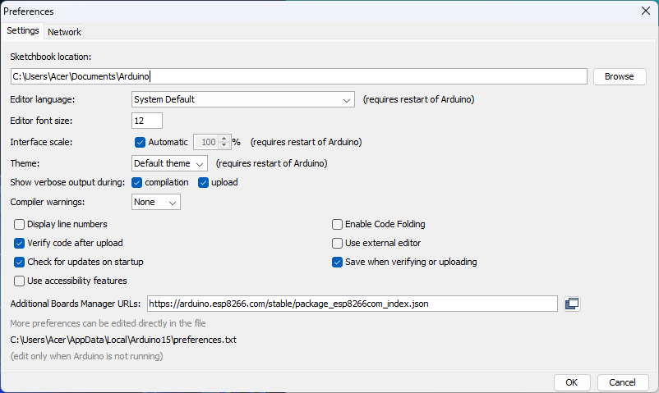
Gambar 15 Menambah board NodeMCU.
Setelah mengisi pada kotak dialog url selanjutnya masuk pada menu board manager.
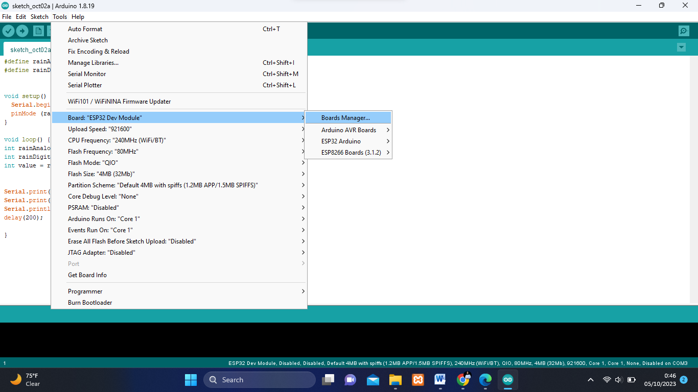
Gambar 16 Meng-Instal Board NodeMCU
- Implementasi Sistem
Pada tahap ini, akan dijelaskan rancangan yang sudah dibuat yaitu Prototype Sistem Alat Kontrol Rumah Pintar Menggunakan Kamera Berbasis Internet of Things (IoT). Berikut ini adalah bentuk Prototype Sistem Alat Kontrol Rumah Pintar Menggunakan Kamera Berbasis Internet of Things (IOT) yang terdiri dari sebuah board mikrokontroler, beberapa komponen elektronik, serta modul WiFi yang terhubung dengan aplikasi Blynk pada perangkat pintar.
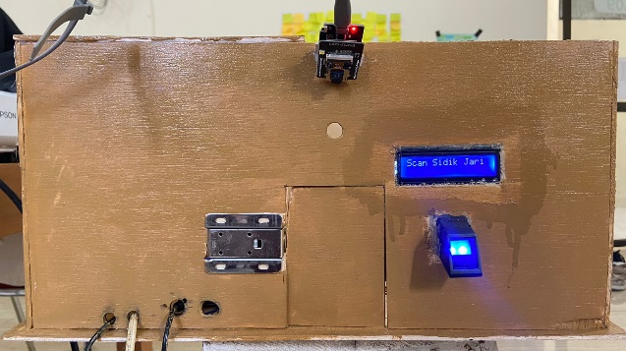

Pengujian
Pengujian yang digunakan dalam penelitian ini menggunakan black box, Pengujian black box dilakukan tanpa pengetahuan rinci tentang bagaimana aplikasi tersebut diimplementasikan atau bagaimana kode-kode di dalamnya bekerja. Tujuan utama dari pengujian black box adalah untuk memastikan bahwa aplikasi berperilaku sesuai dengan spesifikasi fungsional yang telah ditentukan. Dengan kata lain, pengujian ini bertujuan untuk mengidentifikasi apakah aplikasi memberikan hasil yang diharapkan sesuai dengan input yang diberikan.
Tabel 6 Penguji NodeMCU ESP8266 ke Wi-Fi
Uji | Keberhasilan |  | Keterangan
Uji | Ya | Tidak | Keterangan
Pengujian nodeMCU 8266 dan Menghubungkan ke wifi kemudian ke blynk cloud | √ |  | Nodemcu 8266 berhasil terhubung ke wifi dan blynk cloud
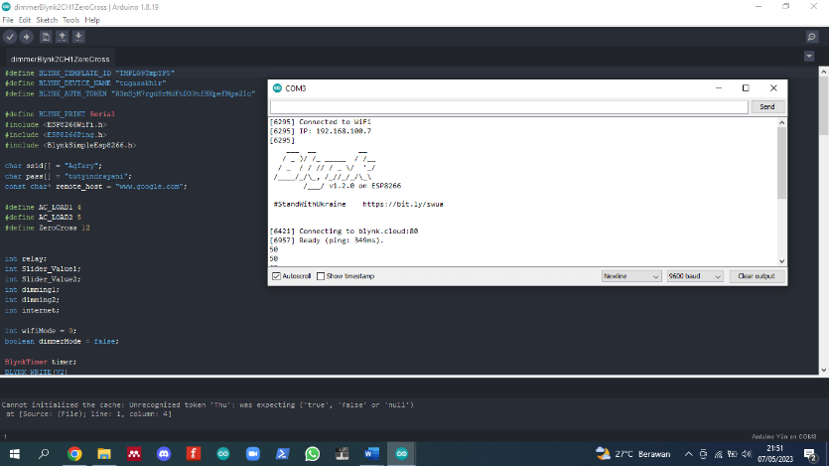

Table 7 Pengujian ESP32-CAM ke Web Server
Uji | Keberhasilan |  | Keterangan
Uji | Ya | Tidak | Keterangan
Pengujian Esp32-CAM dan Menghubungkan ke wifi menggunakan camera webserver | √ |  | ESP32-CAM berhasil terhubung ke wifi dan camera WEB server
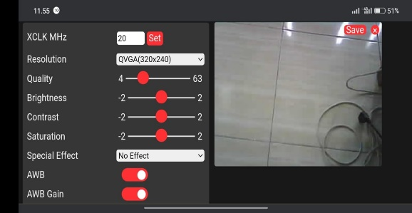

Table 8 Pengujian Fingerprint Scanner dan Selenoid
Uji | Keberhasilan |  | Keterangan
Uji | Ya | Tidak | Keterangan
Pengujian Fingerprint Scanner yang terhubung ke nodeMCU 8266 dan Selenoid. | √ |  | Fingerprint Scanner Berhasil Mendeteksi sidik jari yang terdaftar
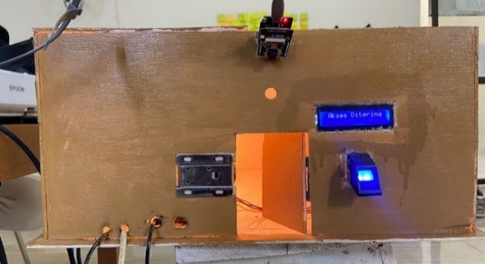

Table 9 Pengujian Kontrol Lampu Otomatis
Uji | Keberhasilan |  |  | Keterangan
Uji | Ya |  | Tidak | Keterangan
Pengujian kontrol lampu otomatis menggunakan aplikasi blynk yang terhubung menggunakan nodeMCU 8266 | √ |  |  | Lampu berhasil di kontrol menggunakan aplikasi blynk sehingga dapat mematikan dan menyalakan menggunakan smartphone.
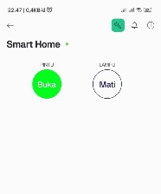  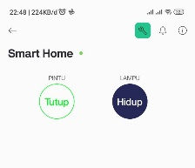 |  | 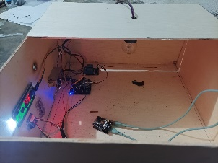  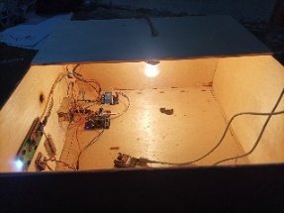

KESIMPULAN
Berdasarkan dari hasil penelitan, penulis mengambil kesimpulan bahwa Telah dirancang Prototype Sistem Alat Kontrol Rumah Pintar Menggunakan Kamera Berbasis Internet of Things (IoT). Sistem ini bertujuan untuk menciptakan sebuah solusi yang memungkinkan pemantauan dan pengendalian rumah secara real-time melalui integrasi teknologi IoT dengan kamera. Prototype yang dihasilkan diharapkan mampu meningkatkan efisiensi, keamanan, dan kenyamanan dalam mengelola rumah pintar, serta memberikan kemampuan untuk mengatasi tantangan seperti keamanan data, konektivitas, dan interoperabilitas antara perangkat yang berbeda dalam lingkungan IoT. Dengan demikian, sistem ini berpotensi untuk menjadi bagian penting dari ekosistem rumah pintar di masa depan.

UCAPAN TERIMA KASIH
Penulis mengucapkan terima kasih kepada pihak-pihak terkait yang telah memberi dukungan terhadap penelitian ini.

DAFTAR PUSTAKA
[1] M. Monita and H. Hendri, “Sistem Kontrol Rumah Pintar Menggunakan Kamera Berbasis IoT,” JTEIN J. Tek. Elektro Indones., vol. 2, no. 1, pp. 107–112, 2021.
[2] G. P. Cahyadie, “Pembangunan Sistem Informasi Barang Bukti (Sibakti) Pada Polda Kalimantan Tengah,” 2021, Universitas Komputer Indonesia.
[3] A. Zain, M. I. Amar, A. Resky, A. I. Putriani, and N. Imansyah, “Safe Lock Security Prototype Using Fingerprint and Pin,” INTEK J. Penelit., vol. 11, no. 1, pp. 31–36, 2024, doi: 10.31963/intek.v11i1.4780.
[4] N. S. Lena and S. Melvina, “Perancangan Sistem Informasi Pemesanan Tiket Foto Studio dengan Metode Prototype menggunakan Platform Website,” vol. 1, no. 4, pp. 1102–1116, 2024.
[5] H. I. T. Simamora, “Perancangan Sistem Informasi Penjualan Cv Mitra Tani Menggunakan Metode Prototype,” JURTEKSI (Jurnal Teknol. dan Sist. Informasi), vol. 6, no. 2, pp. 173–178, 2020, doi: 10.33330/jurteksi.v6i2.552.
[6] S. Supiyandi, C. Rizal, M. Iqbal, M. N. H. Siregar, and M. Eka, “Smart Home Berbasis Internet of Things (IoT) Dalam Mengendalikan dan Monitoring Keamanan Rumah,” J. Inf. Syst. Res., vol. 4, no. 4, pp. 1302–1307, 2023, doi: 10.47065/josh.v4i4.3822.
[7] F. Marzuq, S. Juli Irzal Ismail, and T. Gunawan, “Sistem Kendali Rumah Pintar Berbasis Web Web Based Smart Home Control System,” Proceeding Appl. Sci., vol. 6, no. Desember, p. 3518, 2020.
[8] F. P. Dahlan and I. Roza, “Rancangan Sistem Rumah Pintar Type 45 Menggunakan Mikrokontroller Atmega328P Berbasis Aplikasi Android,” JiTEKH, vol. 9, no. 1, pp. 20–28, 2021, doi: 10.35447/jitekh.v9i1.324.
[9] A. H. Musyafa and Yulianti, “Perancangan Smart Home Dengan Konsep Internet Of Things (Iot) Menggunakan NodeMCU ESP8266 Via Telegram Bot,” Log. J. Ilmu Komput. dan Pendidik., vol. 1, no. 6, pp. 1470–1477, 2023, [Online]. Available: https://journal.mediapublikasi.id/index.php/logic
[10] I. Gunawan, T. Akbar, and M. Giyandhi Ilham, “Prototipe Penerapan Internet Of Things (Iot) Pada Monitoring Level Air Tandon Menggunakan Nodemcu Esp8266 Dan Blynk,” Infotek J. Inform. dan Teknol., vol. 3, no. 1, pp. 1–7, 2020, doi: 10.29408/jit.v3i1.1789.
[11] D. Tantowi and K. Yusuf, “Simulasi Sistem Keamanan Kendaraan Roda Dua Dengan Smartphone dan GPS Menggunakan Arduino,” J. ALGOR, vol. 1, no. 2, pp. 9–15, 2020.
[12] M. S. Novelan, Z. Syahputra, and P. H. Putra, “InfoTekJar : Jurnal Nasional Informatika dan Sistem Kendali Lampu Menggunakan NodeMCU dan Mysql Berbasis IOT ( Internet Of Things ),” J. Nas. Inform. dan Teknol. Jar., vol. 5, no. 1, 2020.
[13] S. Soeseno, “Budidaya Ikan Dan Udang Dalam Tambak,” no. March, p. 1, 1998.
[14] D. A. Girindraswari, A. Soetedjo, Y. Prasetyo, W. J. Susant, I. K. Somawirata, and A. U. Krismanto, “Rancangan Dan Implementasi Sistem Absensi Dengan Sensor Fingerprint Dan Sensor Suhu Non–Contact Berbasis IoT Menggunakan Google Sheets,” ALINIER J. Artif. Intell. Appl., vol. 2, no. 1, pp. 28–35, 2021.
[15] K. N. Oktaviarini, B. A. Annyndra, and L. Yusanti, “Aplikasi Keamanan Rumah (Home Security) Berbasis Internet Of Things Home Security Applications Based On The Internet Of Things,” Pros. Semin. SITASI, no. November, pp. 119–124, 2021, [Online]. Available: http://sitasi.upnjatim.ac.id/index.php/sitasi/article/view/103
[16] Yurizal Bagas Permadi, “Sistem Keamanan Pada Sangkar Burung Menggunakan SIM900 Dan Kamera Berbasis Mikrokontroller,” Inform. J. Tek. Inform. dan Multimed., vol. 1, no. 1, pp. 11–25, 2021, doi: 10.51903/informatika.v1i1.18.
[17] J. Joan, Z. Azmi, and A. Pranata, “Implementasi Iot (Internet Of Things) Untuk Spy Jacket Dengan Berbasis Esp32-Cam,” J. Sist. Komput. Triguna Dharma (JURSIK TGD), vol. 1, no. 4, pp. 142–150, 2022, doi: 10.53513/jursik.v1i4.5591.
[18] Unang Achlison, “Analisis Implementasi Pengukuran Suhu Tubuh Manusia dalam Pandemi Covid-19 di Indonesia,” Pixel J. Ilm. Komput. Graf., vol. 13, no. 2, pp. 102–106, 2020, doi: 10.51903/pixel.v13i2.318.
[19] S. Nduru, A. Al Hafiz, and D. H. Pane, “Implementasi Metode Fuzzy Berbasis Internet Of Things (IoT) Untuk Peringatan Dini Banjir,” J. Sist. Komput. Triguna Dharma (JURSIK TGD), vol. 1, no. 1, p. 26, 2022, doi: 10.53513/jursik.v1i1.4805.
[20] Damanik, “Sistem Kontrol Saklar Berbasis Internet Of Things ( Iot ) Menggunakan Esp8266 Projek Akhir Ii Sistem Kontrol Saklar Berbasis Internet Of Things ( Iot ) menggunakan esp8266,” Skripsi, vol. UNIVERSITA, p. MEDAN, 2019.
[21] E. Ali, “Buku Ajar Perangkat Lunak,” Yogyakarta CV MFA. Bachrun, Saifuddin, 2019.

